SDRUŽENÍ HASIČŮ ČECH, MORAVY A SLEZSKA
Kancelář sdružení SH ČMS
Římská 45, 121 07 Praha 2
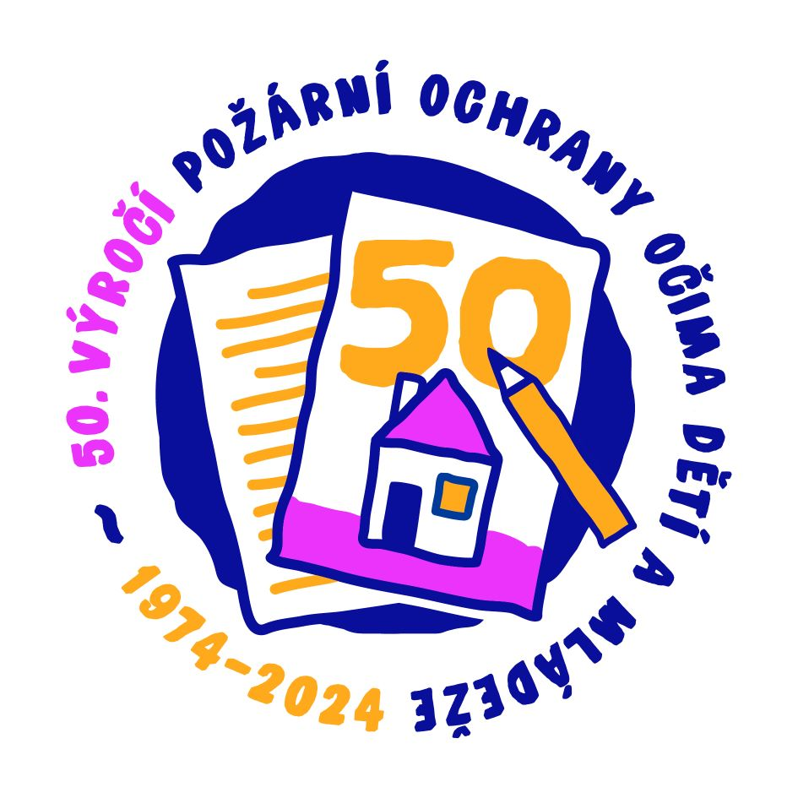 V Praze 7.listopadu 2023
Vážená paní, Vážený pane,
v rámci vyhlášení soutěže „ Požární ochrana očima dětí a mládeže“ (dále jen POODM) pro rok 2024 si Vás dovolujeme informovat o organizaci této aktivity.
Výtvarná, literární a digitálně-technologická (dále jen DT) soutěž POODM má dlouholetou tradici, s cílem zajistit větší osvětu mezi dětmi a mládeží v oblasti nejen požární ochrany a ochrany obyvatelstva před mimořádnými událostmi, ale Integrovaného záchranného systému (IZS) jako celku.
Soutěž je organizována pro školská i mimoškolská zařízení a je zapsána v Informativním seznamu soutěží a přehlídek MŠMT ČR pro školní rok 2023/2024. Skládá se ze tří částí – literární, výtvarné a zpracování za pomoci digitální technologie a zároveň probíhá v několika věkových kategoriích (dané rozdělení naleznete v příloze č. 1 tohoto materiálu).
Pro literární a výtvarnou část je možné si zvolit jakýkoli námět nebo vybrat předem stanovené téma z celé oblasti IZS. Avšak pro kategorii DT je obsahové zaměření vyhlašováno jednotné pro daný rok.
Obsahové zaměření tématu DT pro rok 2024: „BEZPEČNÝ DŮM“

Podáním práce účastník soutěže souhlasí se zveřejněním potřebných osobních údajů k soutěžní práci.
V okresním kole se vyhodnocují vypracované práce ve všech kategoriích. Práce vypracované za pomoci DT je třeba přenést na USB disk či zasláním skrze cloudová uložiště vč. kontaktních údajů autora.
Zúčastněné školy, SDH, DDM apod. předají vypracované práce z každé kategorie na Okresní sdružení hasičů Písek - poštou nebo osobně.
Kontakt: Okresní sdružení hasičů ČMS Písek, Vrcovická 2227, 397 01 Písek
Postupové práce do okresního kola musí být opatřeny Souhlasem se zpracováním osobních údajů autora soutěžní práce podepsaný zákonným zástupcem. U školských zařízení se uznává Generální souhlas se zpracováním osobních údajů poskytnutý zákonným zástupcem. Pokud je generální souhlas udělen, uveďte tuto skutečnost ke kontaktním údajům autora. Toto ustanovení neplatí pro členy SH ČMS (souhlas se zpracováním os. údajů udělili již při vstupu do spolku).
Do soutěže budou zařazeny pouze soutěžní práce, které odpovídají specifikacím a požadavkům, které jsou uvedeny v Organizačním zabezpečení soutěže.
V Organizačním zabezpečení je stanoven termín 15. března 2024 pro odevzdání soutěžních prací s počtem účastníků Okresnímu sdružení hasičů ČMS Písek.
Věříme, že PO očima dětí a mládeže bude dělat radost dětem všech věkových kategorií i v roce 2024.

S pozdravem
Ing. Nikola Fenclová
Vedoucí ÚORP SH ČMS
Upraveno pro potřeby OSH ČMS Písek
Upravil Jiří Novák – vedoucí OORP při OSH ČMS Písek

